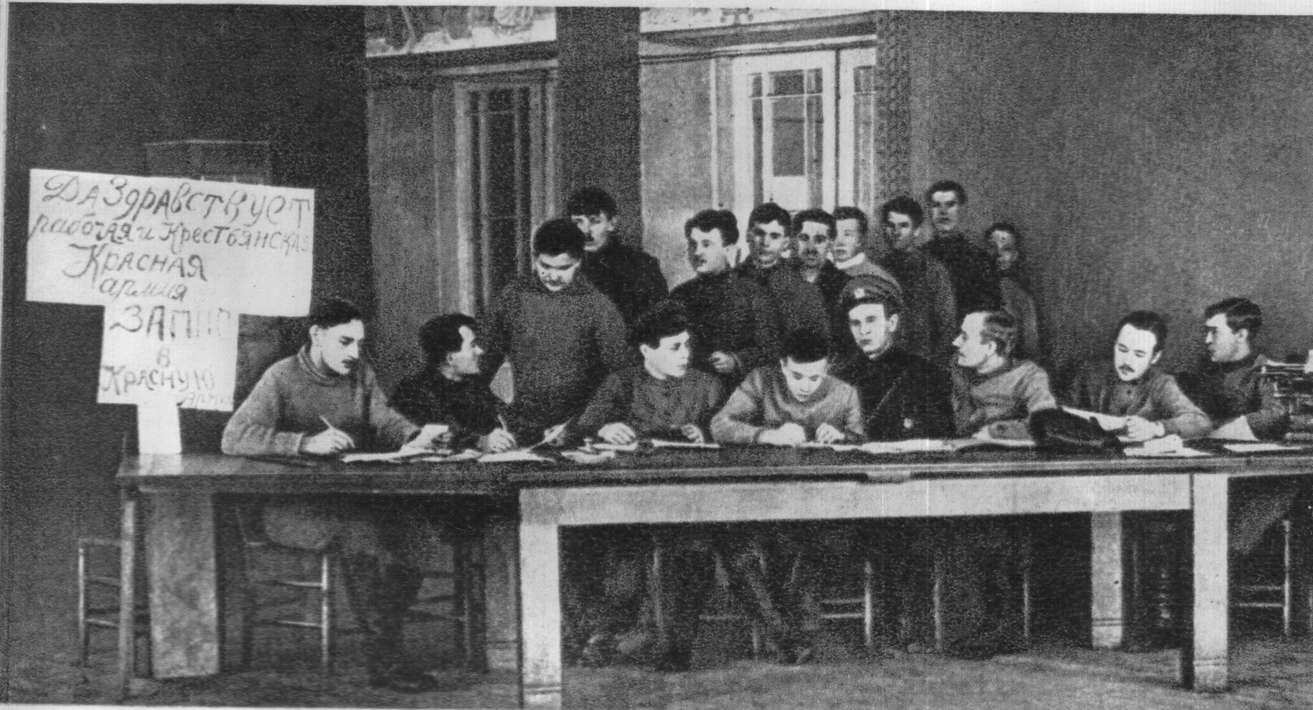

Запись добровольцев в Красную Армию. 1918 г.

